【精品推荐】
因为穿的不够破烂，
我被学校取消了国家励志助学金
（医工谢宗凤推荐，2016年12月30日）

推荐理由：这个话题源于一位贫困的少年因为买了一双打折的球鞋而被取消了助学金。每年贫困认定申请国家助学金的环节都会引发不少争议，有些同学认为一些申请的人根本达不到认定的标准，因为平时该申请人看上去不像贫困生，也有一些申请的同学只是为了购买奢侈品，没有办法一一追踪每个申请人的日常表现和杜绝不良目的的申请行为。仅以此文献给所有的同学，它会告诉你什么是贫穷的样子，该不该去申请，同时也会告诉你贫穷一样需要体面和尊严。


这世上，看得见的是贫穷，看不见的是人心。

01
考大学那年，我的成绩并不理想，第一志愿没过，第二志愿动漫，后来学校给我电话，说动漫招满了，问软件学不学。当时没多想，看了一眼招生简章，3200一年，我爸说计算机不错，将来就业好，就答应了。
记得报到那天，第一次出远门，我爸带着棉被送我上火车。到了学校，才被告知学费在那一年升到了9800，那时候，他站在夕阳里，背影就投到我的脸上，我不知道那会他在想什么，我只知道他的沉默让我小小的心抖了一下。
那一年是我家最贫困的时期。很久以后我爸才告诉我，他从银行卡里取了钱，整整一万，给我交了学费，然后就剩了零头，那天夜里，他在校外的招待所睁眼到天亮，一想到我快没钱读书就无比难受。
他差点就去求人给我凑钱了。
直到现在，我还非常难过。读大一的时候，父母下岗已经八年，好不容易谋了份工作，某高档小区的门卫，24小时值班。
我爸和我妈就在一起两个人轮流每日每夜值班，一个人白天值班，另一个人夜里起来。两人一起，工资1500。其中省出600给我做一个月生活费，剩下的900抠着过一个月，也许现在看来，是常人难以想象的生活。
所以当知道班里有国家助学金申请的时候，我报名了。不是为了那上面的几千块，只希望能让父母少一点负担。
可我永远记得，报名竞选时，班里一位男生说的话，他说你看上去穿得没那么邋遢破旧，家里应该不错，还跟周围同学说，应该把票投给看上去更穷的学生。
那一天，我站在讲台上，面对着台下60双灼热的眼睛，第一次把家里所有的情况袒露出来。
流着泪走下来，却听到了那么戳心的一句。后来才明白，自己傻，那两天快生日了，就在火车站多买了两件30多块的新衣服。
我不会知道，原来除了真正的品学兼优，家庭困难外，申请的学生还必须看上去很穷，至少在别人眼里，Ta是真的快活不下去了。
也许我还不够穷，不够困难去获得那些援助。
因为那时候穿新衣服，我一整年都没竞选的资格。
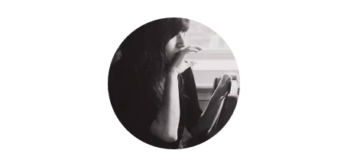

02
你见过贫穷的样子吗，我见过。
宿舍有一位来自闭塞农村的孩子，她真的很穷，是那种我第一次见到就忍不住流泪的穷。报到那天，她穿着军训那种硬邦邦的鞋子，背着一个看上去用了几十年缝缝补补的旧书包，穿着洗得快脱线的灰布衣。
后来，她告诉我，她上头五个姐姐，三个在读书，两亩地，一条老狗。父母务农，没有文化，省城没去过。也许是真的太穷，她拼了命地学，放学后就去勤工助学扫地，倒垃圾，这样一小时能挣六块。
除了班级聚餐，她永远没在食堂以外的其他地方吃过饭。有时候，我看她打了两个馒头回宿舍，就问她，你晚饭吃这个吗？她笑，说从家里带了咸菜，挺好吃的。
很久以后我才知道，那段时间，她爸去除草，在田里摔了跤，小腿骨折，在床上整整躺了两个月。
她就咬着牙兼职了两个月勤工助学，吃了整整一个月的咸菜馒头。那两月她每月400。
所以当助学金申请的那天，所有人都愿意把这份援助投给她。而事实也确实如此，她真的比我更穷，班里五个名额，第一个就给了她。
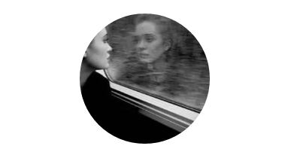
03
天真的我们以为过了申请，就不用为下学期学费发愁了。
几乎是晴天霹雳的，她的助学金被班委通知取消了。理由很简单，有人看到她背了一个耐克的包，还换了发型，出了校门。
那个时候，我第一次看到她哭，是那种倔强的，眼睛睁睁地砸下眼泪。她说包是最疼她的大姐发第一个月工资给她买的，还是商场打了五折的老款。至于头发，长这么大了留了二十多年一个发型，剪了头发变了样子都是犯罪吗？
我不知道该怎么去安慰她。只是很心疼很心疼很心疼，她明明比我更需要那笔钱。却因为一句流言，一句恶意的揣测让原本能稍微缓解的家庭变得雪上加霜。
后来，助学金的五个名额确定了，都是班委。不是要比穷吗，都没她穷。他们拿到助学金的那晚，大摆酒席，说感谢全班同学支持，大家有福同享。
大口喝酒，大口吃肉。
她在寒风里走了一个小时，泪在脸上干涩，心在身上刀割。
你没穷过永远不会懂。
永远不会懂贫穷的滋味，它是一种埋在骨子里的自卑。

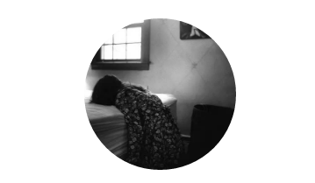
04
什么叫贫穷该有的样子。
就是必须没有任何发型，别说做头发，剪头发都别想，必须清汤挂面，没有好看的包，一个月生活费没有最低只有更低，不能穿得像个人样，要在人群中夹着尾巴灰溜溜永远抬不起头地走。
因为时刻有人在暗中窥视你，盯着你拿到的那些申请资格急红眼，指望着哪一天你被他揪出了把柄，就乘机把你拿下。
“看看，那谁穿耐克呢”
“真有钱啊，还有新书包，家里穷都是骗鬼的吧”
“都收快递啦？哟，还能去外面吃个饭？不是一个月才500吗？”
是的，你必须永远吃食堂最廉价的青菜米饭，最好从家里带咸菜，辣酱，只去食堂打五毛钱的白米饭，提个袋子滚回宿舍丢脸地吃。
你必须一整年不买任何新衣服、鞋子、包，你身上所有的一切都该有它的最致命的贫穷和酸涩。
你必须没有任何娱乐，除了学习就该去打工，你不是穷吗，那你靠自己的双手去挣钱啊。
很好，你去挣钱了。挣了钱，给自己买一件好看不贵的衣服，挣了钱，给自己换一双想了很多年的正版鞋，挣了钱，把头发稍微理顺一点，让自己看起来更精神。挣了钱，让自己不要再吃咸菜辣酱馒头了，去外面吃一顿你喜欢的饭菜。挣了钱，你第一次上淘宝买过冬的暖手袋。
你对自己好一点了，所以你失去了励志助学金。因为你比那些没饭吃的看上去好多了。
“所以我要拿国家的援助，就活该穷死、饿死、丑死，被冻死吗？
难道不是因为我真的家庭困难，品学兼优，我也是人啊，一个活生生的年轻生命，就不能有追求自己更体面一点的权利吗！
我活该吃一个月咸菜馒头。我活该穿一整年破烂衣服。我活该灰头土脸苟且的活。
我活该仰视着你们承认自己的肮脏穷困给自己戴上枷锁，我穷就该有穷人的样子！
你在心底无声的呐喊。
你错就错在让自己稍微好看了一点，不那么穷得让人耿耿于怀了。
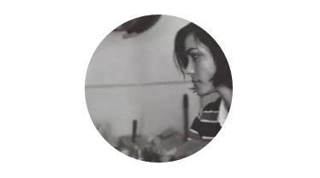
05
那时候她哭了一晚，爸妈在隔天打来电话，只是一瞬间，泪就决了堤。她情绪崩塌地说自己没争取到下学期学费，她爸安慰她：没事孩子，你还有爸妈。
那一年冬天特别冷，她想起父亲要拖着带病的身体在寒风中卖力，泪流成河。
她蹲在地上说要放弃学业，要出去打工。
也许对于一个真正的贫困家庭出来的寒门学子来说，奖学金、助学金只是杯水车薪。
而现在就连这唯一的命脉都给掐死了。
她已经穷过了少年时期，生活的艰辛让她过早成长，她不会眨巴眼睛望着橱窗的漂亮衣服摇着父母的手说想要，她不会看到同龄的女孩摆弄着好看的发饰，拥有着一双闪亮的鞋子时发出惊叹，她只会默默抽走眼神，让自己不去想，不去拥有，因为无法拥有。
小心翼翼收着心里的羡慕，努力学习，靠知识改变命运，只能如此。
她真的一点不喜欢咸菜馒头，不喜欢自己土丑的样子，她欣羡着所有光鲜亮丽。
可没有人会懂，除了她自己。
因为没有人会看到那些贫穷背后无力摆脱的深渊。
后来，她说，即使多年后，我有能力改变命运，可曾经的贫穷和伤害会伴随我一生，成为我这辈子都无法释怀的事。
那一刻，我才明白，生而为人，我很抱歉。
这世上，看得见的是贫穷，看不见的是人心。
（推荐者注：本文来自微信公众号漫言情2016年12月24日，作者：少女喵）
（注：学校关工网站刊发时间：2017年1月3日）

